DOSSIER DE PRESSE

XX mars 2019

Nouveaux Véhicules Electriques Individuels (NVEI) /

Vélos à Assistance Electrique (VAE)

**Un marché en pleine expansion, une réglementation encore fragile**

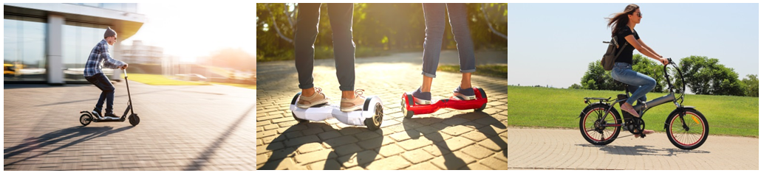



SOMMAIRE

* NVEI, VAE… de quoi parle-t-on ?
* Un marché en pleine expansion, une réglementation encore fragile
* Une offre assurantielle adaptée aux besoins des clients

L’offre NVEI a été conçue avec les mêmes garanties qu’en Auto, pour une couverture optimale des usagers et des véhicules. L’assurance VAE est, elle, basée uniquement sur la valeur du vélo électrique. Le prix moyen de ce type de véhicule est élevé, l’offre a donc été élaborée pour que les propriétaires de vélos électriques puissent être couverts contre le vol et la casse.

**NVEI, VAE… de quoi parle-t-on ?**

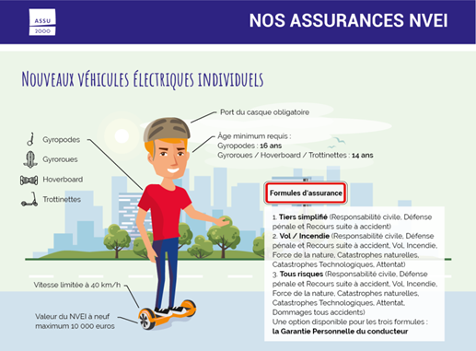Les **NVEI** (nouveaux véhicules électriques individuels)concernent  **les gyropodes et gyroroues**, ainsi que les **trottinettes électriques et hoverboards.**

Parmi les nouveaux véhicules électriques individuels (NVEI) qu’il est possible d’assurer, on retrouve les **gyropodes homologués** (deux-roues à moteur dotés d'un manche et d'un guidon pour les piloter, souvent associés à la marque Segway), les **gyroroues homologués** (des mini-gyropodes minimalistes affublés d'une seule roue qui fonctionnement sur le principe d'orientation du corps pour se déplacer), les **trottinettes électriques homologuées** et les **hoverboards homologués** (véhicule qui avance en déportant son poids sur l'avant).

Source : site [assu2000.fr](https://www.assu2000.fr/actualites/1128-assurance-nouveaux-vehicules-electriques-assu-2000.html)

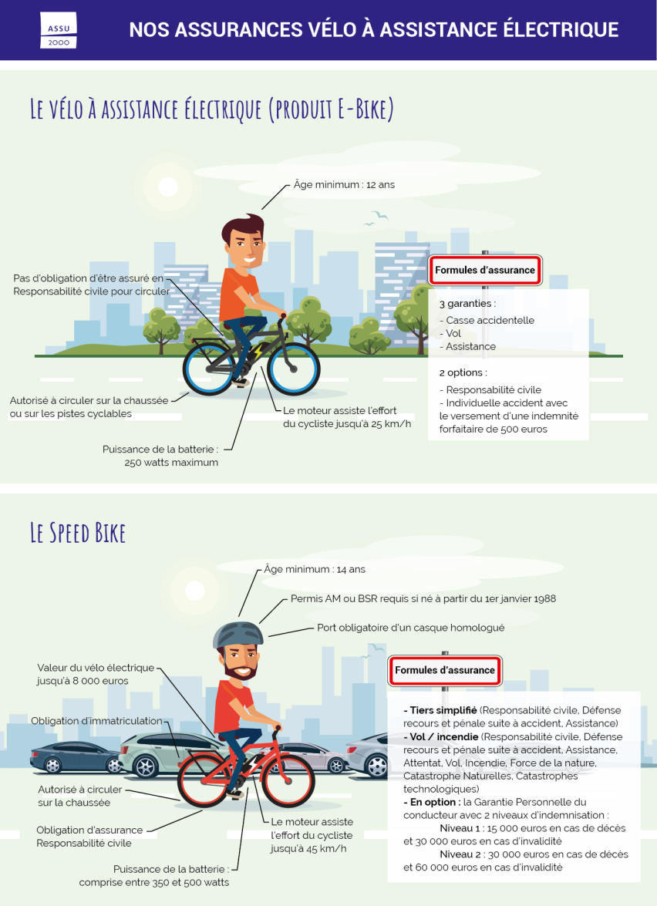

Les **VAE** (Véhicule à assistance électrique) concernent les **véhicules à moteur bridé jusqu'à 25 km/h**.

Le vélo à assistance électrique est un nouveau moyen de transport urbain. Il permet de se déplacer en ville car il possède une batterie qui assiste le pédalage jusqu’à une vitesse de 25 km/h. Son déplacement est économique et écologique. Du point de vue de la loi, le vélo à assistance électrique est considéré comme un vélo.

Source : site [assu2000.fr](https://www.assu2000.fr/actualites/1133-infographie-assurance-velos-electriques-assu-2000.html)

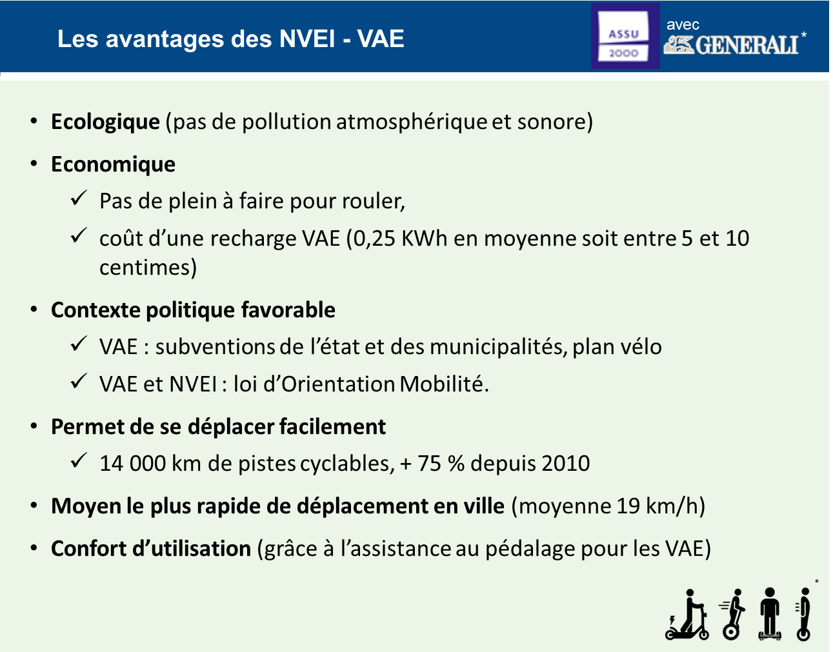

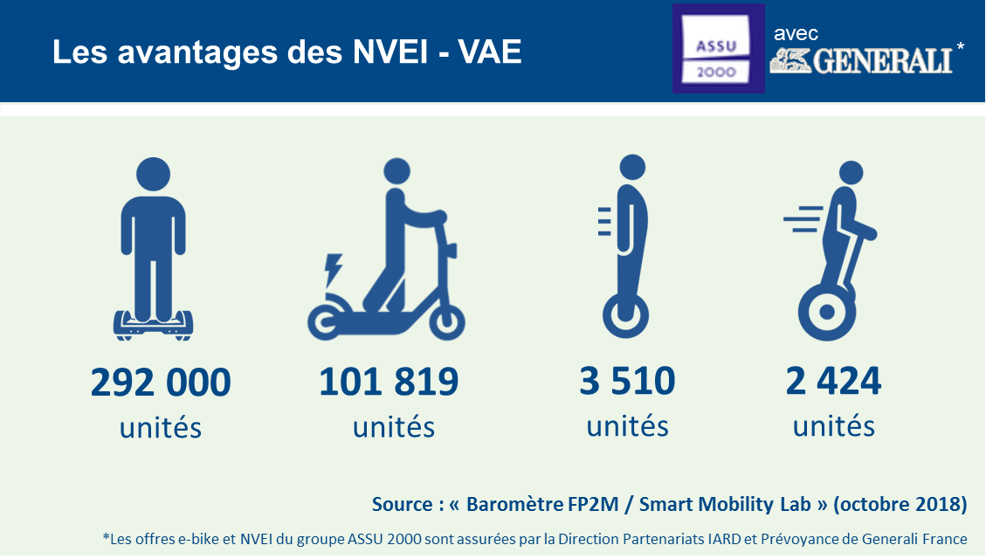

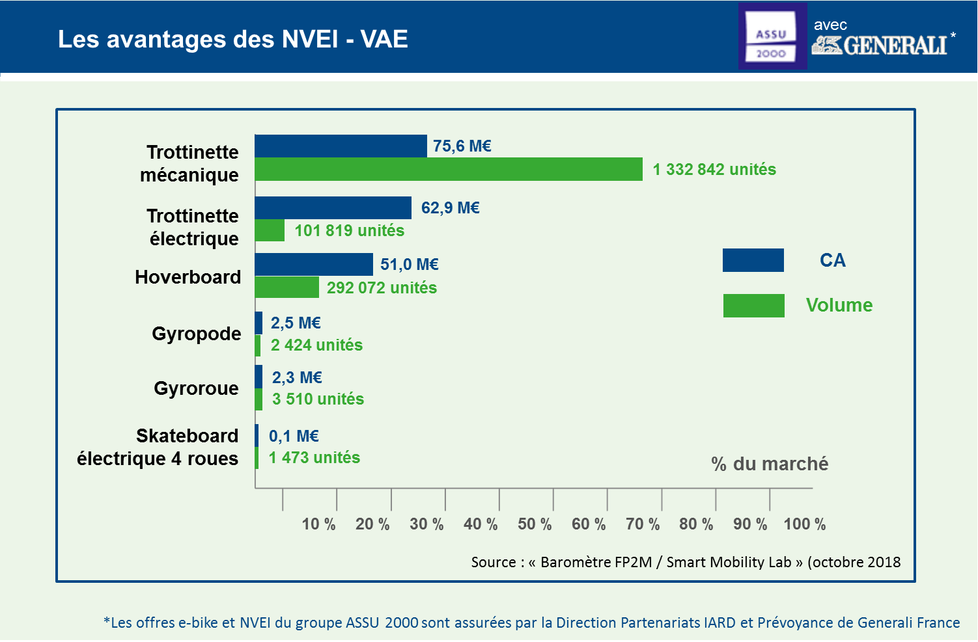

**Un marché en pleine expansion, une réglementation encore fragile**

La révolution des mobilités individuelles est fondée sur deux innovations : le **numérique**, qui a apporté les outils de mise à disposition, et la **mobilité électrique**, qui a apporté la miniaturisation et fiabilisation. Ces nouveaux modes de transport, en plein essor depuis peu, font face à une réglementation du marché encore floue.

Le but de la nouvelle offre du Groupe ASSU 2000, dédiée aux nouvelles mobilités électriques individuelles et assurée par Generali, est d’offrir des services en répondant aux attentes du marché et expliquer comment les assurés seront couverts. « *Ce qui pose un problème assurantiel, c’est qu’un flou réglementaire existe, qui ne permet pas de classifier les engins. Les véhicules peuvent présenter des aspects technologiques différents et donc présenter des risques différents. C’est pourquoi, chez ASSU 2000, nous avons souhaité créer une offre sur-mesure qui répond aux attentes des clients, avec une offre pour chaque classe de véhicule* », explique Julien Deprez, Directeur de l’Offre du Groupe ASSU 2000.

* **Les NVEI**

Le marché attend que la situation réglementaire soit clarifiée. L’usage des véhicules est similaire à celui d’un deux-roues. La Fédération française d’assurance les assimile à des VTM et considère que l’assurance est obligatoire pour couvrir les dommages aux tiers. Pour la circulation, les NVEI sont interdits sur les voiries publiques et ne devraient circuler que sur des voies privées. Il existe néanmoins une tolérance pour les véhicules ne dépassant pas 6km/h, ils peuvent circuler sur les trottoirs. Les véhicules ne dépassant pas 25 km/h peuvent circuler sur les pistes cyclables.

* **Les Vélos à assistance électrique (vitesse limitée à 25 km/h)**

La réglementation en vigueur est celle des vélos, l’assurance MRH du propriétaire couvre en principe la RC et le Vol du vélo s’il se trouve dans l’habitation. Les VAE peuvent circuler sur les pistes cyclables.

Les nouvelles mobilités sont de nouveaux moyens de déplacement, de plus en plus appréciés par les utilisateurs particuliers, car ils présentent de nombreux avantages, le Groupe ASSU 2000 a voulu répondre à des enjeux de mobilité forts, face à des usages changeants.

Selon une études réalisée par ODOXA en mars 2018, 17 % des Français non utilisateurs envisagent d’utiliser les NVEI à l’avenir, 30 % pour les 18-24 ans et les cadres ([*http://www.odoxa.fr/sondage/francais-nouveaux-vehicules-electriques-individuels/*](http://www.odoxa.fr/sondage/francais-nouveaux-vehicules-electriques-individuels/)*)*

**Une offre assurantielle adaptée aux besoins des clients**

L’offre NVEI a été conçue avec les mêmes garanties qu’en Auto, pour une couverture optimale des usagers et des véhicules. L’assurance VAE est, elle, basée uniquement sur la valeur du vélo électrique. Le prix moyen de ce type de véhicule est élevé, l’offre a donc été élaborée pour que les propriétaires de vélos électriques puissent être couverts contre le vol et la casse.

L’aspect différenciant de l’offre est qu’**elle assure des véhicules NVEI pouvant aller jusqu’à 40 km/h, ce qui, avant n’existait pas sur le marché**.

« *L’innovation étant dans l’ADN de Generali et tout particulièrement dans nos partenariats, nous nous sommes naturellement intéressés au nouveau marché des NVEI et VAE. Nous avons choisi de proposer une offre qui anticipe la réglementation à venir liée aux nouvelles mobilités, à savoir la vraisemblable obligation pour les utilisateurs de trottinette de souscrire une garantie de responsabilité civile que nous proposons à un prix tout à fait raisonnable. Notre offre prévoit également la garantie de blessures que pourrait subir l’utilisateur lors de ses déplacements avec un plafond de garantie adapté. Les dommages de l’objet tels que la casse ou le vol sont également bien couverts* », explique Karine Gangneux, Directrice du Développement des Partenariats IARD et prévoyance chez Generali.

« *Le marché des nouvelles mobilités est l’illustration parfaite du souhait de la direction des partenariats Generali : accompagner ces nouveaux usages et le marché des mobilités, en proposant une solution d’assurances adaptée aux besoins des clients utilisateurs* », renchérit Karine Gangneux.

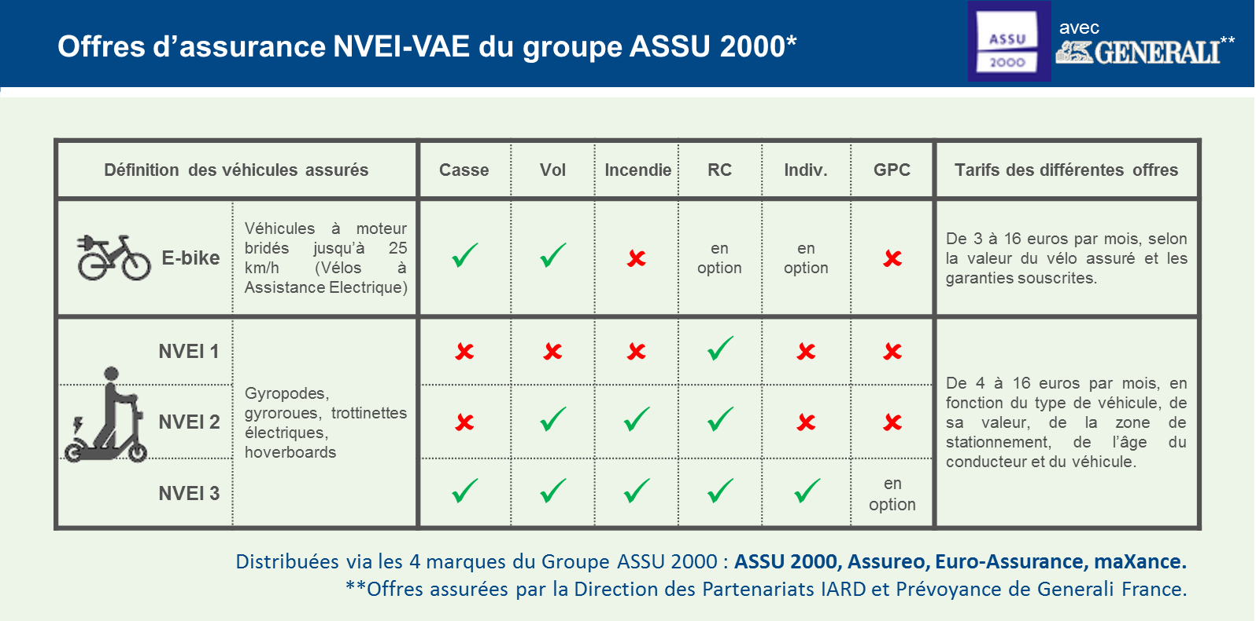

* L’offre **e-Bike** comprend, une garantie d’assurance pour la casse, le vol avec l’option responsabilité civile et individuelle. Pour consulter la fiche d’information sur le produit Vélos à assistance électrique : <https://www.assu2000.fr/images/ipds/IPID%20VAE%20Assu2000.pdf>
* L’offre **NVEI** est composée de trois formules adaptables, la première comprend uniquement la responsabilité civile. La seconde, une garantie d’assurance pour le vol, les incendies, la responsabilité civile. Et la troisième, assure tous les risques avec en option la garantie corporelle du conducteur. Pour consulter la fiche d’information sur le produit d’assurance Nouveaux véhicules électriques : <https://www.assu2000.fr/images/ipds/IPID%20NVEI_Assu2000.pdf>

**A propos d’ASSU 2000**

Le Groupe ASSU 2000 (1 800 collaborateurs) est le premier réseau français de courtage au service du particulier. Fort de plus de 40 années d'expérience, nous accompagnons nos clients dans la recherche de leurs produits d'assurances et de solutions de crédit. L'activité du Groupe se structure autour de 2 pôles d'activités et de 9 filiales :

- Un pôle assurance : ASSU 2000 (réseau de près de 350 agences), maXance (courtier grossiste), Euro-Assurance et Assuréo (pure-player internet), Profirst (courtier grossiste en assurance pro)

- Un pôle crédit : AB Courtage, VousFinancer.com (courtiers en crédit immobilier), CFC (regroupement de crédits) et L'assureur Crédit (comparateur d'assurances emprunteur).

Contact presse : **Aurélie PAGNY** – Responsable éditoriale –[**aurelie.pagny@groupeassu2000.fr**](mailto:aurelie.pagny@groupeassu2000.fr) **– 01 48 10 67 90**

**A propos de GENERALI FRANCE**

Generali France est aujourd’hui l’un des principaux assureurs dans l’Hexagone. Le chiffre d’affaires de la compagnie, dont l’implantation en France remonte à 1832, atteint 11,9 milliards d’euros en 2017. Generali France s’appuie sur plus de 10 000 collaborateurs et agents généraux pour offrir des solutions d’assurances à 8,3 millions de clients, particuliers ou bénéficiaires de garanties dans le cadre de leur activité, ainsi que 800 000 entreprises et professionnels.

**A propose du GROUPE GENERALI**

Le Groupe Generali est un groupe italien indépendant bénéficiant d’une forte présence à l’international. Fondé en 1831, il figure parmi les leaders mondiaux de l’assurance, est implanté dans plus de 60 pays, et a réalisé un chiffre d’affaires de plus de 68 milliards d‘euros en 2017. Comptant 71 000 collaborateurs et 57 millions de clients à travers le monde, le Groupe figure parmi les leaders sur les marchés d’Europe de l’ouest et occupe une place d’importance croissante en Europe centrale et orientale ainsi qu’en Asie.

Contact Presse **: Siriane BAJOT** – Chargée de Relations Presse – [siriane.bajot@generali.com](mailto:siriane.bajot@generali.com) – 06.25.65.00.44